Clase dia 25-05

Ejercicio sobre saldo de la cuenta bancaria

Tratare de usar switch

Float saldoini, saldofinal, giro,deposito;

Int op1=1, op2=2, op3=3, op4=4, clave=1234, nuevaclave;

Scanner leer = new Scanner (System.in);

Sout ("bienvenido a su banco, que operacion desea realizar?" );

Sout ("eliga una opcion \n 1.- deposito, 2.- giro, 3.-consulta de saldo, 4.- cambio de clave ");

Leer (opciones)

Switch

Ejecutar de acuerdo a las opciones

1 case op1

Sout (" ingrese el monto a depositar ");

Leer deposito

Saldofinal= saldoini+deposito

Sout ("su nuevo saldo es " +saldofinal);

Break

2 case

Leer op2

Sout (" cuanto dinero desea retirar? ");

Leer saldoini

If (saldoini < giro) sout (" su saldo es insuficiente para realizar un retiro");

Else { saldofinal= saldoini-giro}

(Sout "su nuevo saldo es "+saldofinal);

Break

3 case

Leer op3

Su saldo actual es "+saldoini);

Break

4 case

Leer op4

Sout ("su clave actual es " +clave);

Sout ("ingrese una nueva clave " );

Leer nueva clave

Sout ("su nueva clave de acceso es "+nuevaclave);

Break

Sout ("desea otra operacion? ");

/////////////////////////////////////// ejercicio de carlos

boolean seguir = true;

while(seguir){

System.out.println("Ingrese la operacion que desea realizar \n 1.-Consultar Saldo \n 2.-Realizar Abono \n 3.-Girar");

int opcion = scanner.nextInt();

switch(opcion){

case 1:

mainClass.consultarSaldo();

break;

case 2:

mainClass.abonar();

break;

case 3:

mainClass.girar();

break;

default:

System.out.println("opcion incorrecta");

break;

}

boolean seguir2 = true;

while(seguir2){

System.out.println("Desea realizar alguna otra operacion? (1)Si (2)No");

int lectura = scanner.nextInt();

if (lectura ==1){

seguir2 = false;

}

else if(lectura==2){

seguir = false;

seguir2 = false;

}

else if (lectura !=1){

System.out.println("Opcion incorrecta");

seguir2 = true;

}

}

}

System.out.println("Gracias por usar nuestros servicios");

}

public void consultarSaldo(){

System.out.println("Su cuenta tiene: $" + cuenta);

}

public void abonar(){

System.out.println("Ingrese la cantidad a abonar");

float abono = scanner.nextFloat();

cuenta+=abono;

System.out.println("Su cuenta ahora tiene $" + cuenta);

}

public void girar(){

float giro = 0;

if(cuenta<=0){

System.out.println("Usted no puede girar");

}

else{

System.out.println("Ingrese la cantidad a girar");

giro = scanner.nextFloat();

}

if(giro>cuenta){

System.out.println("Esta girando mas alla de sus ahorros, usted posee $" + cuenta + " en su cuenta");

}

else{

cuenta-=giro;

System.out.println("Su cuenta ahora tiene $" + cuenta);

}

}

/////////////////////////////////////// ejercicio de Crisitan

Scanner leer = new Scanner(System.in);

int saldo, mov, op, dinero;

saldo=840000;

op=1;

do{

System.out.println("Bienvenido al Cajero");

System.out.println("Que desea hacer");

System.out.println("1.- Consultar Saldo");

System.out.println("2.- Realizar abono o deposito");

System.out.println("3.- Realizar un giro");

System.out.println("4.- Salir del Programa");

System.out.print("Elija una Opccion: ");

mov = leer.nextInt();

switch(mov){

case 1: System.out.println("Su saldo es: "+saldo);

System.out.println("Desea hacr otra operacion 1.- si, 2.- no");

System.out.print("Elija una Opccion: ");

op = leer.nextInt();

break;

case 2: System.out.print("Cuanto quiere Depositar: ");

dinero = leer.nextInt();

if(saldo<dinero){

System.out.println("no puede realizar el giro");

System.out.println("no tiene saldo suficiente");

}

else{

saldo=dinero+saldo;

System.out.println("Su saldo ahora es; "+saldo);

}

System.out.println("Desea hacr otra operacion 1.- si, 2.- no");

System.out.print("Elija una Opccion: ");

op = leer.nextInt();

break;

case 3: System.out.print("Cuanto Quiere Girar: ");

dinero = leer.nextInt();

saldo=saldo-dinero;

System.out.println("Su saldo ahora es; "+saldo);

System.out.println("Desea hacr otra operacion 1.- si, 2.- no");

System.out.print("Elija una Opccion: ");

op = leer.nextInt();

break;

case 4: op=2;

break;

}

System.out.println("_________________________________________________");

System.out.println(" ");

}while(op==1);

// TODO code application logic here

}

}

////

|  |
| --- |
| ejercicio desarrollado tomando partes de los ejemplos anteriores  /*  * To change this license header, choose License Headers in Project Properties.  * To change this template file, choose Tools | Templates  * and open the template in the editor.  */  package clasedia2505;  import java.util.Scanner;  /**  *  * @author JuanXo  */  public class Clasedia2505 {  /**  * @param args the command line arguments  */  public static void main(String[] args) {  // TODO code application logic here    float saldoini= 525000, saldofinal, giro, deposito;    int op, clave=1234, nuevaclave, movi;  Scanner leer= new Scanner (System.in);  System.out.println("bienvenido a su banco, que operacion desea realizar? ");  System.out.println ("eliga una opcion \n1.- deposito, \n2.- giro, \n3.-consulta de saldo, \n4.- cambio de clave ");  movi = leer.nextInt();    switch(movi){  case 1: System.out.print("monto del deposito: ");  deposito = leer.nextFloat();  saldofinal=saldoini+deposito;  System.out.println("Su nuevo saldo ahora es; "+saldofinal);  System.out.println("Desea realizar otra operacion 1.- si, 2.- no");  System.out.print("Elija una Opccion: ");  op = leer.nextInt();  break;  case 2: System.out.println("ingrese monto del giro ");  giro =leer.nextFloat();  if (saldoini<giro)System.out.println("su saldo es insuficiente ");  else {saldofinal = saldoini-giro;  System.out.println(" su nuevo saldo es "+saldofinal);  }  System.out.println("Desea realizar otra operacion 1.- si, 2.- no");  System.out.print("Elija una Opccion: ");  op = leer.nextInt();  break;  case 3: System.out.println("su saldo actual es "+saldoini);  System.out.println("Desea realizar otra operacion 1.- si, 2.- no");  System.out.print("Elija una Opccion: ");  op = leer.nextInt();  break;  case 4: System.out.println("su clave actual es "+clave);  System.out.println("ingrese su nueva clave de 4 digitos ");  nuevaclave = leer.nextInt();  System.out.println("su nueva clave es "+nuevaclave);  System.out.println("Desea realizar otra operacion 1.- si, 2.- no");  System.out.print("Elija una Opccion: ");  op = leer.nextInt();  break;  case 5: op=2;  break;  }  System.out.println("_________________________________________________");  System.out.println(" ");  }  } |

nota: me falta un bucle, intente con el dowhile pero no compilaba y no encontre el error, con while tampoco me funciono, preguntare para solucionarlo

FUE UN EJERCICIO ENTRETENIDO, AUNQUE ME COSTO POR EL CICLO WHILE QUE NO PUDE EJECUTAR…

CODIGO FUNCIONA PERO PARA QUE VUEVA AL INCIO Y SE EJECUTE DE NUEVO NO LO LOGRE

areglos

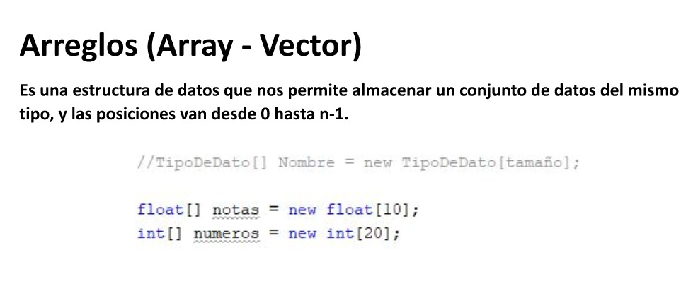

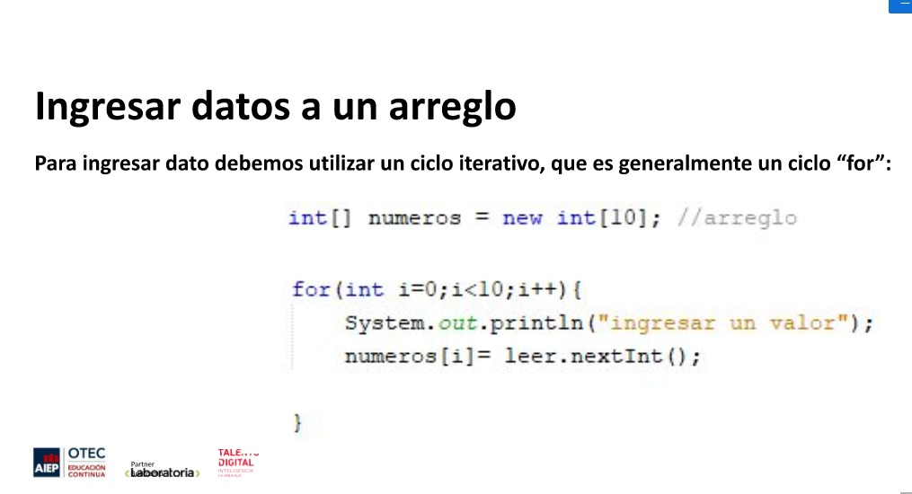

ejemplo metodo arreglo

“nombreArreglo.length”

ejercicio con array

import java.util.Scanner;

/**

*

* @author JuanXopazo

*/

public class EjercicioArray {

/**

* @param args the command line arguments

*/

public static void main(String[] args) {

// TODO code application logic here

Scanner leer = new Scanner(System.in);

float [] notas = new float [8];

int [] numeros = new int [5];

for (int i=0; i<5; i++) {

System.out.println("ingresa un numero ");

numeros [i]= leer.nextInt();

}

}

/////////////////////////

ejercicio array con suma

*/

public class EjercicioArray {

/**

* @param args the command line arguments

*/

public static void main(String[] args) {

// TODO code application logic here

Scanner leer = new Scanner(System.in);

float [] notas = new float [8];

int [] numeros = new int [5];

int suma = 0;

for (int i=0; i<5; i++) {

System.out.println("ingresa un numero ");

numeros [i] = leer.nextInt();

suma +=numeros[i];

System.out.println(" la suma es " +suma);

--------------- EJERCICIO EXTRA

calcular el promedio con el arreglo

package ejercicioarray;

import java.util.Scanner;

/**

*

* @author JuanXo

*/

public class EjercicioArray {

/**

* @param args the command line arguments

*/

public static void main(String[] args) {

// TODO code application logic here

Scanner leer = new Scanner(System.in);

float [] notas = new float [8];

int [] numeros = new int [5];

int suma = 0;

float prom =0;

for (int i=0; i<8; i++) {

System.out.println("ingresa tu nota");

notas [i] = leer.nextFloat();

suma+=notas[i];{

prom = suma/notas[i];

}

System.out.println(" la promedio semestral es "+prom);

comprobar si esta bien...

///////////

ejercicio búsqueda de algoritmos de ordenamiento y busqueda en java

informacion

desde el sitio <https://rootear.com/desarrollo/algoritmos-ordenacion>

https://www.inf.utfsm.cl/~noell/IWI-131-p1/Tema8b.pdf